Buenos días con todos: directivos, docentes, padres de familia, amigos… y, por supuesto, a mis compañeros y compañeras de promoción.
Esta mañana estamos presentes, con beca, birrete, una mezcla de emoción, nostalgia y un poco de miedo al futuro. Porque hoy soltamos la mano de lo conocido para aventurarnos hacia lo desconocido, culminando una de las etapas mas importantes de nuestras vidas. ¿Quién diría que después de tantas tareas, pruebas sorpresa, exposiciones que nos ponía los nervios de punta y madrugones… realmente lo logramos?
Durante el pasar de los años hemos aprendido muchas cosas, desde resolver ecuaciones imposibles hasta sobrevivir al profesor que hablaba más rápido que nuestras neuronas. Aprendimos que la vida no siempre es justa, pero que los amigos de verdad están para sostenerte. Que hay maestros que enseñan más con su ejemplo que con sus palabras. Que equivocarse no es fracasar, sino una forma de avanzar.
Esta graduación es el resultado del esfuerzo de cada uno, pero también de todas las personas que estuvieron a nuestro lado, aquellos que se encargaron de sembrar en nosotros conocimientos y valores que permanecerán siempre.
Por tal motivo, en primer lugar, le agradezco a Dios por brindarnos la vida y permitirnos llegar con salud a este día.
Quiero dar las gracias a nuestros profesores. A veces los criticamos (con cariño, claro), pero sin su paciencia, sus enseñanzas y su fe en nosotros, no estaríamos aquí. Gracias por enseñarnos no solo contenidos, sino también valores, disciplina y responsabilidad… aunque a veces llegábamos tarde y sin la tarea.
A nuestros padres, madres y familias: gracias por el apoyo incondicional, por los “sí puedes”, por esperarnos fuera en la lluvia, por los desayunos rápidos y por no rendirse con nosotros ni siquiera en esas etapas en que pensábamos que sabíamos más que Google.
Y a mis compañeros: gracias por los recuerdos, las risas, los memes compartidos, las bromas internas y hasta por esos momentos de estrés en los que descubrimos que, juntos, siempre salimos adelante. Somos más que una generación. Somos una historia que se escribió en pasillos, salones y recreos.
Hoy no es un punto final, sino una coma en la historia de nuestras vidas. Vamos hacia caminos distintos, pero siempre llevaremos este capítulo en el corazón. Y, por si acaso, que no se nos olvide lo aprendido: que la verdadera nota no está en el boletín, sino en la actitud con la que enfrentamos la vida.
Así que celebremos. ¡Porque sobrevivimos a los lunes, a las tareas eternas, a los trabajos en grupo y, sobre todo, a nosotros mismos!
Gracias, por tanto. ¡Y que empiece el siguiente capítulo!

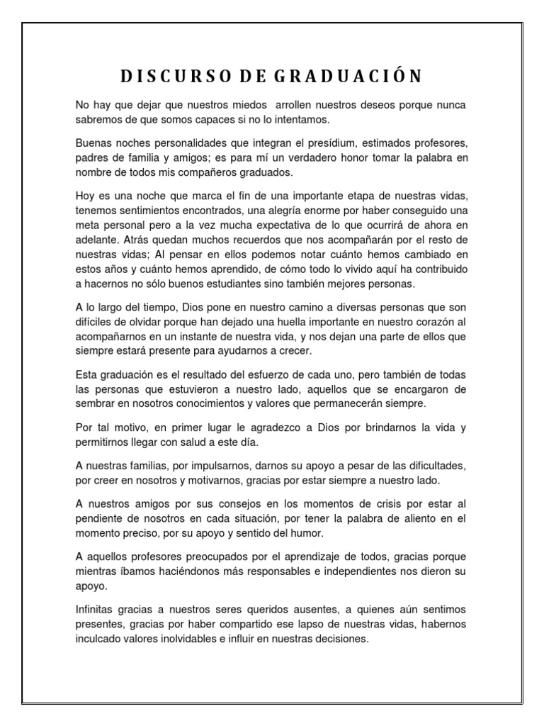

Discurso de Graduación – Bachillerato
Buenas tardes a todos: directivos, docentes, padres, madres, familiares, amigos… y, por supuesto, a mis compañeros y compañeras de promoción.
Hoy estamos aquí, con toga, birrete y una mezcla entre emoción, nostalgia y un poquito de miedo al futuro. ¿Quién diría que después de tantas tareas, pruebas sorpresa, exposiciones sin PowerPoint (porque nunca cargó) y madrugones… realmente lo logramos?
Durante estos años hemos aprendido muchas cosas: desde resolver ecuaciones imposibles hasta sobrevivir al profesor que hablaba más rápido que nuestras neuronas. Aprendimos a trabajar en grupo… que en realidad significa que uno hace todo y los demás moralmente apoyan. Pero también aprendimos lo más importante: a levantarnos cuando caemos, a confiar en nosotros mismos y a valorar a quienes nos acompañan en el camino.
Quiero dar las gracias a nuestros profesores. A veces los criticamos (con cariño, claro), pero sin su paciencia, sus enseñanzas y su fe en nosotros, no estaríamos aquí. Gracias por enseñarnos no solo contenidos, sino también valores, disciplina y responsabilidad… aunque a veces llegábamos tarde y sin la tarea.
A nuestros padres, madres y familias: gracias por el apoyo incondicional, por los “sí puedes”, por esperarnos fuera en la lluvia, por los desayunos rápidos y por no rendirse con nosotros ni siquiera en esas etapas en que pensábamos que sabíamos más que Google.
Y a mis compañeros: gracias por los recuerdos, las risas, los memes compartidos, las bromas internas y hasta por esos momentos de estrés en los que descubrimos que, juntos, siempre salimos adelante. Somos más que una generación. Somos una historia que se escribió en pasillos, salones y recreos.
Hoy no es un punto final, sino una coma en la historia de nuestras vidas. Vamos hacia caminos distintos, pero siempre llevaremos este capítulo en el corazón. Y, por si acaso, que no se nos olvide lo aprendido: que la verdadera nota no está en el boletín, sino en la actitud con la que enfrentamos la vida.
Así que celebremos. ¡Porque sobrevivimos a los lunes, a las tareas eternas, a los trabajos en grupo y, sobre todo, a nosotros mismos!
Gracias por tanto. ¡Y que empiece el siguiente capítulo!

Buenas tardes a todos: familias, profesores, amigos y, sobre todo, compañeros de esta aventura.
Hoy no solo despedimos una etapa. Hoy soltamos la mano de lo conocido y, con un poco de nervios, extendemos la otra hacia lo que viene. Es un momento de emociones cruzadas: alegría, nostalgia, incertidumbre… y una enorme gratitud.
Durante estos años crecimos más allá de los libros. Aprendimos que la vida no siempre es justa, pero que los amigos de verdad están para sostenerte. Que hay maestros que enseñan más con su ejemplo que con sus palabras. Que equivocarse no es fracasar, sino una forma de avanzar.
También descubrimos que el tiempo vuela. Que los lunes que odiábamos pasaban rápido y que los últimos días de clase llegaron sin avisar. Y aunque nos vamos de este colegio, no dejamos atrás lo que fuimos: nos llevamos cada mirada cómplice, cada risa en los pasillos, cada “¿estudiaste?” antes del examen.
Estamos parados frente a un nuevo comienzo. No tenemos un mapa ni todas las respuestas, pero sí tenemos algo mucho más valioso: la capacidad de soñar, de intentarlo una y otra vez, y de construir un mundo que se parezca más al que imaginamos.
Como dijo Eleanor Roosevelt: “El futuro pertenece a quienes creen en la belleza de sus sueños.” Y nosotros estamos listos para soñarlo en grande.
Gracias a quienes estuvieron a nuestro lado incluso cuando no fuimos fáciles de entender. Gracias a los que nos empujaron a ser mejores. Y gracias a cada uno de mis compañeros, porque en esta historia no hubo protagonistas: fuimos una generación entera caminando junta.
Hoy no solo terminamos el colegio. Hoy nos convertimos en todo lo que alguna vez soñamos ser.
¡Felicitaciones, promoción! El futuro ya es nuestro.

